Міністерство освіти і науки України Національний університет «Львівська політехніка»
Кафедра систем штучного інтелекту



Звіт
про виконання лабораторних та практичних робіт блоку № 4
На тему: «Двовимірні Масиви. Вказівники та Посилання. Динамічні масиви. робота з масивами та aлгоритми обробки.»
з дисципліни: «Основи програмування» до:
Лабораторної Роботи №4 Лабораторної Роботи №5 Алготестер Лабораторної Роботи №2 Алготестер Лабораторної Роботи №3 Практичних Робіт до блоку №4

Виконав(ла):
Студентка групи ШІ-14 Дячок Маргарита Олександрівна

2026

Тема роботи:
Двовимірні Масиви. Вказівники та Посилання. Динамічні масиви. Робота з масивами та aлгоритми обробки.
Мета роботи:
Ознайомитися з класами пам’яті всі C++. Ознайомитися з поняттями динамічної та статичної пам’яті. Навчитися працювати з купою. Навчитися користуватися операторами new та delete для керування пам’яттю. Ознайомитися з вказівниками та посиланнями, розібрати, яка між ними різниця. Ознайомтеся з арифметикою вказівників. А ознайомитися з поняттям двовимірних масивів та динамічних масивів. Навчитися створювати масиви таких типів, навчитися передавати у функцію на себе таких типів. Ознайомитися з алгоритмами обробка та роботою з масивами.

Теоретичні відомості:
- Теоретичні відомості з переліком важливих тем:
- Тема №1: Класи пам'яті у C++.
- Тема №2: Вступ до Масивів і Вказівників.
- Тема №3: Вказівники та Посилання.
- Тема №4: Двовимірні Масиви.
- Тема №5: Динамічні Масиви.
- Тема №6: Алгоритми обробки та робота з масивами.
- Індивідуальний план опрацювання теорії: Тема №1: Класи пам'яті у C++.
  - Джерела Інформації
    - https://acode.com.ua/urok-111-stek-i-kupa/#toc-2
    - Інтерактивна розгортка до епіка №4.
  - Що опрацьовано:
    - Ознайомилася з поняттями купи, стека та статіка; їхніми особливостями, прикладами застосування, перевагами та недоліками.
    - Виділення та вивільнення памʼяті.
  - Статус: Ознайомлена.
  - Початок опрацювання теми: 20.10.2026
  - Звершення опрацювання теми: 22.10.2026

Тема №2: Вступ до Масивів і Вказівників.
  - Джерела Інформації:

- Інтерактивна розгортка до епіка №3.
  - Що опрацьовано:
- Дізналася більше про масиви та різницю між динамічними та статичними масивами. Їхній звʼязок з вказівниками.
- Ознайомилася з відмінностями між вказівниками та посиланнями.
  - Статус: Ознайомлена.
  - Початок опрацювання теми: 16.10.2026
  - Звершення опрацювання теми: 20.10.2026

Тема №3: Вказівники та Посилання.
  - Джерела Інформації:
- https://acode.com.ua/urok-84-vkazivnyky/
- https://youtu.be/s7H2ScLcH88?si=95rFTJQw3NQ9KYaV
  - Що опрацьовано:
- Ознайомилася з поняттям вказівників в C++. Їхнім застосуванням. Особливостями роботи з ними. Поняттям розіменування. Арифметикою вказівників.
  - Статус: Ознайомлена
  - Початок опрацювання теми: 18.10.2026
  - Звершення опрацювання теми: 20.10.2026

Тема №4: Двовимірні Масиви.
  - Джерела Інформації:
- https://acode.com.ua/urok-81-bagatovymirni-masyvy/
- https://youtu.be/LXsUHdsDWW4?si=WfwQNrAn5hDyOw6I
- https://www.youtube.com/watch?v=ZEUU6MTyw3s
  - Що опрацьовано:
- Ознайомилася з поняттям двовимірних масивів та способами їх задання.
- Ознайомилася з процесом обходу таких масивів через вкладені цикли, їхнім практичним застосуванням.
- Дізналася як двовимірні масиви передаються у функцію.
  - Статус: Ознайомлена
  - Початок опрацювання теми: 16.10.2026
  - Звершення опрацювання теми: 18.10.2026

Тема №5: Динамічні Масиви.
  - Джерела Інформації:
- https://acode.com.ua/urok-90-dynamichni-masyvy/#toc-2
- https://www.youtube.com/watch?v=oEppO5GH5ic
- https://www.youtube.com/watch?v=qUX4xCRB8FM&t=75s
  - Що опрацьовано:
- Ознайомилася з основами динамічного виділення пам’яті.

- Дізналася як відбувається процес створення та управління динамічними масивами.
- Навчилися використовувати оператор Анютадегід для управління пам’яттю.
- Дізналася як передавати динамічні масиви у функції.
  - Статус: Ознайомлена.
  - Початок опрацювання теми: 20.10.2026
  - Звершення опрацювання теми: 24.10.2026

Тема №6: Алгоритми обробки та робота з масивами.
  - Джерела Інформації:
- Ознайомилися детальніше з алгоритму пошуку та сортування в масивах, навчилася використовувати цикли і умовні оператори для роботи з ними.
- По практикувалися у розв’язанні практичних задач за допомогою використання масивів.
Що опрацьовано:
- Ознайомилися детальніше з алгоритму пошуку та сортування в масивах, навчилася використовувати цикли і умовні оператори для роботи з ними.
- По практикувалися у розв’язанні практичних задач за допомогою використання масивів.
  - Статус: Ознайомлена
  - Початок опрацювання теми: 25.10.2026
  - Звершення опрацювання теми: 26.10.2026

Виконання роботи:

Опрацювання завдання та вимог до програм та середовища:

Завдання №1 Theory Education Activities
  - Ознайомитися з теорією необіхдною для виконання завдання.

Завдання №2 Requirements management (understand tasks) and design activities (draw flow diagram and estimate tasks)

  - Опрацювати вимоги до роботи, ознайомитися з тасками, перенести їх у трелло.
  - Створити блок-схеми до задачі з практичного завдання (про редактор монохромного зображення).

Завдання №3 Lab 4

  - Написати код для завдання з лаби №4.
  - Варіант: №2.
  - Умова: Сформувати одновимірний масив цілих чисел, використовуючи генератор випадкових чисел.

- Роздрукувати отриманий масив.
- Знищити перший елемент, який дорівнює 0.
- Додати після кожного парного елемента масиву елемент зі значенням M[I- 1]+2.
- Роздрукувати отриманий масив.
- Методичні вказівки: При виконанні роботи використовуються статичні масиви. Для організації статичних масивів із псевдозмінними межами необхідно оголосити масив досить великої довжини, наприклад, 100 елементів: int N=100; int a[N];
- Потім користувач вводить реальну довжину масиву (не більше N) і працює з масивом тієї довжини, що він сам вказав. Інші елементи (хоча пам'ять під них і буде виділена) не розглядаються. 2) При зменшенні або збільшенні довжини масиву необхідно змінювати його реальну довжину.
  - Деталі: позначити перший нуль як “-1”. Скопіювати значення першого масиву у другий через цикл, пропустивши цей “-1”. Створити новий масив, переписати значення: якщо елемент непарний, то просто записати його, якщо парний і є першим (0), то “попередній” елемент вважати нулем, якщо елемент не перший, то записати його, як значення попереднього +2 (і збільшити число для підрахунку на 2 для парних і на 1 для непарних).

Завдання №4 Lab 5
    - Написати код для завдання з лаби №5.
    - Варіант: №2.
    - Умова: Написати функцію для обміну рядків двовимірного масиву з її допомогою відсортувати масив по елементах третього стовпця.
    - Деталі: через функцію свапа двох елементів (створеної власноруч) відсортувати масив по елементах третього стовця (тобто елементи з сталим індиксом елемент_масиву[i][2]) у порядку зростання.

Завдання №5 Algotester Lab 2
  - Написати код для завдання Algotester Lab 2.
  - Варіант: №3.
  - Умова: вам дано масив цілих чисел розміром 𝑁, на першій та останній клітинці розміщено по дрону. Вони одночасно взлітають.
  - На початку кожного ходу швидкість дрону стає рівною значенню клітинки, у якій він знаходиться. Тобто лівий дрон у першу секунду з клітинки з індексом 1 перелетить у клітинку з індексом 𝑎1, тобто його наступна позиція рахується як поточна позиція + число у поточній позиції (перегляньте пояснення для візуалізації) Правий робить аналогічно в протилежну сторону. Вони це роблять до моменту, коли трапиться одна з зазначених подій: Якшо 2 дрони опиняються в одній клітинці - ви виводите Collision. Якщо лівий дрон опиниться справа від правого - це Miss. У випадку якщо вони зупиняться один навпроти одного, тобто у клітинках 𝑎𝑖 та 𝑎𝑖+1 - виведіть Stopped. Врахуйте, що перевіряти треба також до взльоту.

  - Вхідні дані: у першому рядку ціле число 𝑁 - розмір масиву. У другому рядку 𝑁
цілих чисел - елементи масиву
  - Вихідні дані: у першому рядку фінальна позиція першого та другого дрона. У другому рядку одне зі слів: Collision, Miss, Stopped.
- Обмеження: 1 ≤𝑁 ≤1000.
1 ≤𝑎𝑖 ≤5.
  - Гарантується, що дрони не можуть вилетіти за межі [1,𝑁] (тобто не існує масиву, в якому дрони вилітають за межі до того, як станеться одна з 3х вищезазначених ситуацій) та їх швидкість завжди більша за нуль.
  - Деталі: виконувати через динамічний масив. Розмістити першого дракона на його початок, другого на кінець. Пройтись по можливих варіантах через цикл (while), цикл триває поки одна з умов не справдиться. Умови зазначені в формулюванні завдання. Крок дракона при кожному русі теж визначається формулою в умові.
Завдання №6 Algotester Lab 3
  - Написати код для завдання Algotester Lab 3.
  - Умова: Ви з’явились у світі під назвою Атод посеред Пустелі Безправ’я. Так сталось, що Ви попали саме в той час і місце, де ведеться битва між чаклункою Ліною і темними силами, які хочуть знищити цей світ. На жаль, трапилась халепа, бо деякі слова із книги чар були пошкоджені під час битви. Одне таке слово можна відновити виконавши ритуал зцілення над пошкодженими буквами. Ритуал зцілення можна виконати на всіх підряд розташованих пошкоджених буквах. Вам не залишається нічого іншого як допомогти Ліні відновити ці слова і сказати скільки мінімально треба провести таких ритуалів, щоб прочитати одне з наймогутніших у цьому світі заклять - Поневолення Дракона!
  - Вхідні дані: у першому рядку 𝑁 - кількість рядків у заклятті. В наступних 𝑁 рядкях - набір слів 𝑤1,…,𝑤𝑀, розділених пробілами, де кожне слово може містити малі латинські літери та символ #, який позначає пошкоджену букву.
  - Вихідні дані: єдине ціле число - мінімальна кількість ритуалів, які потрібно провести, щоб відновити закляття.
- Обмеження: 1<=𝑁<=10^3;
1<=𝑀<=42;
1<=||⁢𝑤𝑖⁢||<=42

Завдання №7 Class Practice Task
  - Написати код для завдання Class Practice Task (Epic 4)
  - Умова: Ви пишете простий редактор зображень у відтінках сірого. Зображення задається прямокутною таблицею чисел від 0 до 9, де 0 це чорний піксель, а 9 найсвітліший. Програма показує таку таблицю як малюнок із символів і дозволяє застосовувати до неї перетворення.

  - Розміри зображення заздалегідь невідомі: їх задає користувач під час роботи. Тому памʼять під зображення виділяється динамічно, а після повороту на девʼяносто градусів висота і ширина міняються місцями, і масив доводиться виділяти заново.
  - Обмеження: сторонні бібліотеки використовувати заборонено. Ввід і вивід лише через cin та cout.
  - Вимоги: new / delete[]: памʼять під зображення виділяти динамічно за розмірами, які ввів користувач, і перед виходом повністю звільняти: спершу кожен рядок, потім масив вказівників.
  - Вкладені цикли: обходити двовимірний масив для виводу, статистики й перетворень; для повороту обхід зі зміною порядку індексів.
  - Вказівники: у статистиці обходити рядок через *(row + j), а обмін пікселів робити функцією swapPixels(int *a, int *b).
  - Параметри-посилання: координати найтемнішого й найсвітлішого пікселів повертати однією функцією findExtremes.
  - Функції: кожен пункт меню окремою функцією, зображення передається в неї вказівником разом із розмірами.
  - Поворот без витоків: у rotateRight спершу перенести пікселі в новий масив і лише потім звільнити старий; перед виходом із програми звільнені вказівники обнулити через nullptr.
  - do while: після кожної операції повертати користувача в меню і працювати, доки він не вибере вихід.
  - Блок-схема: обовʼязкова
  - Валідація: перевіряти всі вхідні дані, зокрема неправильний пункт меню та нечислові символи, правила визначити самостійно на основі попередніх задач.
  - Деталі: 1. Показати зображення
  - Спершу виводиться таблиця чисел: рядок за рядком, числа через пробіл.
  - Далі те саме зображення виводиться символами палітри, по одному символу на піксель.
  - Під зображенням показуються його поточні розміри, бо після повороту вони змінюються.
  - 2. Статистика яскравості
  - Найтемніший і найсвітліший пікселі разом з їхніми координатами. Обидві пари координат повертає одна функція через параметри-посилання: void findExtremes(int **img, int rows, int cols, int &minRow, int &minCol, int &maxRow, int &maxCol).
  - Якщо однакових значень кілька, береться перше в порядку обходу по рядках.
  - Середня яскравість усього зображення та середня яскравість кожного рядка окремо.
  - Обхід рядка у цьому пункті виконується через вказівник: int *row = img[i]; і звернення виду *(row + j). Індексація виду img[i][j] тут не застосовується.

  - 3. Інвертувати яскравість
  - Кожен піксель замінюється на різницю між девʼяткою та його значенням: темне стає світлим і навпаки.
  - Перетворення виконується на місці, у тому самому масиві, без виділення нової памʼяті.
  - Координати пікселів не змінюються, розміри зображення залишаються тими самими.
  - 4. Віддзеркалити по горизонталі
  - Перший стовпець міняється місцями з останнім, другий із передостаннім і так далі до середини.
  - Обмін двох пікселів виконує окрема функція, яка приймає їх адреси: void swapPixels(int *a, int *b). Усередині значення обмінюються через розіменування.
  - Перетворення виконується на місці, розміри зображення не змінюються.
  - 5. Повернути на 90 градусів праворуч
  - Після повороту висота і ширина міняються місцями, тому перетворення на місці неможливе.
  - Виділяється новий динамічний масив розмірами cols на rows, у нього переносяться пікселі за правилом «перший рядок початкового зображення стає останнім стовпцем нового».
  - Поворот виконує функція int** rotateRight(int** img, int rows, int cols): вона виділяє новий масив, переносить у нього пікселі, звільняє старий і повертає адресу нового. Виклик має вигляд img = rotateRight(img, rows, cols);, після чого rows і cols міняються місцями.
  - Порядок дій має значення: якщо звільнити старий масив до перенесення, зображення буде втрачено, а якщо не звільнити його зовсім, станеться витік памʼяті.
  - 6. Звільнення памʼяті
  - Перед завершенням програми звільняється кожен рядок у циклі, а потім сам масив вказівників.
  - Кожному new відповідає рівно один delete[] відповідної форми. Після звільнення вказівники обнуляються через nullptr.
  - Витік памʼяті вважається дефектом нарівні з неправильним результатом.

Завдання №8 Self Practice Task №1
  - Задача: Літня школа.
  - Умова: Одного разу до Ужгорода на літню школу з алгоритмічного програмування приїхали 𝑛 студентів, що сформували 𝑘 команд. Відомо, що кожна команда складається з одного, двох або трьох студентів. Вам необхідно визначити, скільки студентів було в кожній із команд.

  - Вхідні дані: єдиний рядок містить два цілих числа 𝑛 та 𝑘 — кількості студентів та команд.
  - Вихідні дані: у єдиному рядку виведіть 𝑘 цілих чисел 𝑎𝑗 через пробіл. Тут 𝑎𝑗 — кількість студентів у 𝑗-тій команді.
  - Якщо існує більше одного розв’язку — виведіть будь-який. Якщо розв’язку не існує — виведіть Impossible.
- Обмеження: 1 ≤𝑛 ≤10^3,
1 ≤𝑘 ≤100,
1 ≤𝑎𝑗 ≤3.
Завдання №9 Self Practice Task №2
  - Задача: Гламурні ферзі
  - Умова: от ідеш на пари. І думаєш: 5 курс. Скоро новий рік. І так уже не хочеться іти в університет, адже кругом новорічний настрій, у центр вже привезли ялинку із Карпат, усі знайомі вже переймаються планом бойових дій, які настануть уже через 2 тижні... Ідеш і думаєш... От чутки такі ходять, що після свят пар уже не буде. І якщо це правда — то скоро буде остання пара у нас... І так на душі стає сумно... І таки відчуття того, що це все таки останні пари, перемагає над бажання піти прогулятись, подихати свіжим повітрям ... Пройшов тиждень. Закрадається думка, що остання пара уже була... Вот ми сиділи на тій парі і зараз уже ніхто не згадає, що то була пара... Уже і не згадаєш, що саме ми на ній робили... От згадується мені якась чудова пара була. Ми тоді дуже довго мучились із шахматами. Навіть пам’ятаю хтось тоді збігав швиденько по шахматну дошку, щоб наочніше було. Проблема полягала в такому: якщо взяти поле розміром 𝑛 ×𝑛 розмальоване за законом Шаха, і взяти 𝑛 ферзів, то постає питання: чи можуть вони мирно жити на такому полі. Нагадаю, що ферзі дуже горді, і вони не можуть спокійно перебувати у товаристві сусідів. Якщо на тій самій вертикалі, горизонталі або діагоналі є ще один ферзь — вони обовязково поб’ються. Потративши на дослідження майже цілу пару, ми дійшли висновку, що за певних умов моживо примирити усіх ферзів. Але залишилось питання — якщо можливо розмістити ферзі таким чином, то чи таке розміщення єдине? Оскільки пара уже завершувалась, а після пари якось не склалось досліджувати це питання глибше, ми таки не дійшли згоди.
  - Вхідні дані: у єдиному рядку задано одне ціле число 𝑛 — розмір квадратного поля Шаха.
  - Вихідні дані: у єдиному рядку виведіть одне ціле число — скільки є різних варіантів поселити усіх ферзів так, щоб процвітав спокій у країні Шахів.
  - Обмеження: 1 ≤𝑛 ≤8.

Завдання №10 Self Practice Task №3
  - Задача: Лотерея
  - Умова: Одного разу двоє друзів, Віталік та Роман, вирішили зіграти в лотерею і навіть купили відповідний білет. На лотерейному білеті є прямокутна таблиця

розміром 𝑛 ×𝑚. У кожній клітинці таблиці записане одне ціле число. Для участі в лотереї необхідно замалювати рівно одне число з таблиці та відіслати білет організаторам. Віталік переконаний, що необхідно обрати найменше число, проте Роман абсолютно впевнений, що переможе найбільше. Білет у хлопців лише один, і вони довго не могли вирішити, як їм учинити. Після декількох днів активних суперечок та наукових дискусій на тему «Чому малі числа кращі, ніж великі» чи навпаки, друзі вирішили зробити так: спочатку Віталік обирає стовпець, а тоді Роман вибирає число з цього стовпця. Ваше завдання визначити, яке число все-таки оберуть хлопці.
  - Вхідні дані: у першому рядку два цілі числа 𝑛 та 𝑚 — кількість рядків та стовпців лотерейної таблиці. У наступних 𝑛 рядках по 𝑚 цілих чисел 𝑎𝑖⁢𝑗 — 𝑗-те число в 𝑖-му рядку лотерейної таблиці.
  - Вихідні дані: у єдиному рядку виведіть число, яке виберуть Віталік та Роман.
- Обмеження: 40% тестів: 1 ≤𝑛,𝑚 ≤50, 1 ≤𝑎𝑖⁢𝑗 ≤10^3.
60% тестів: 51 ≤𝑛,𝑚 ≤10^3, 1 ≤𝑎𝑖⁢𝑗 ≤10^3.
Завдання №11 Result Documentation Report and Outcomes Placement Activities (Docs and Programs on GitHub)
  - Написати звіт.
  - Закинути роботу на гітхаб.

Завдання №12 Results Evaluation and Release
  - Завершення роботи. Захист. Реліз.

Дизайн та планована оцінка часу виконання завдань:

Програма №1 (Завдання №7 Class Practice Task)
  - Блок-схема до Epic 4 – Class Practice Task:

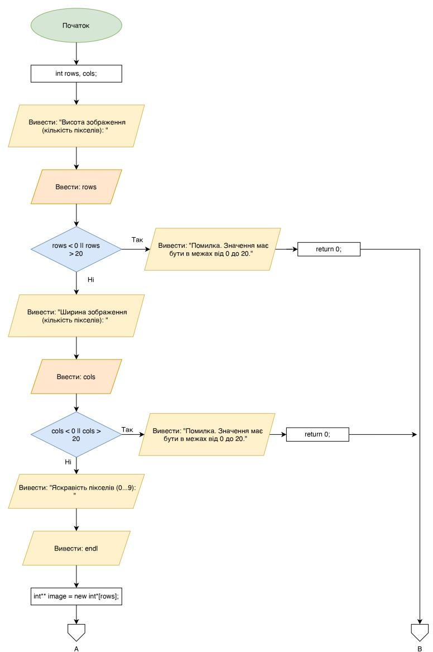

Рис 1.1 Блок-схема до задачі про редактор монохромного зображення (ч. 1)

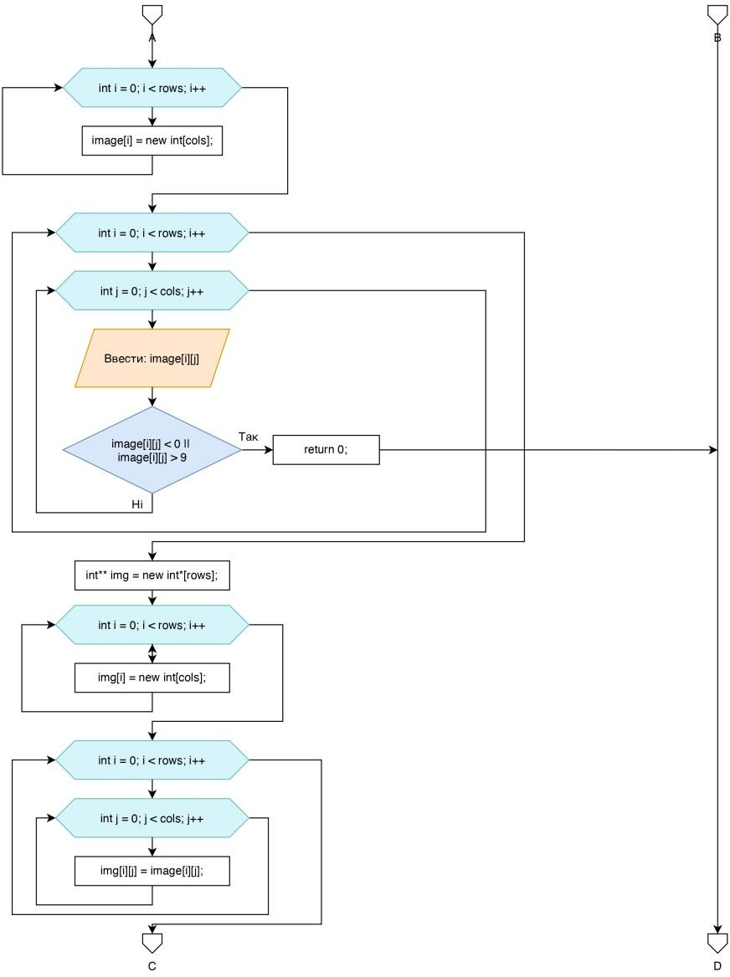

Рис 1.2 Блок-схема до задачі про редактор монохромного зображення (ч. 2)

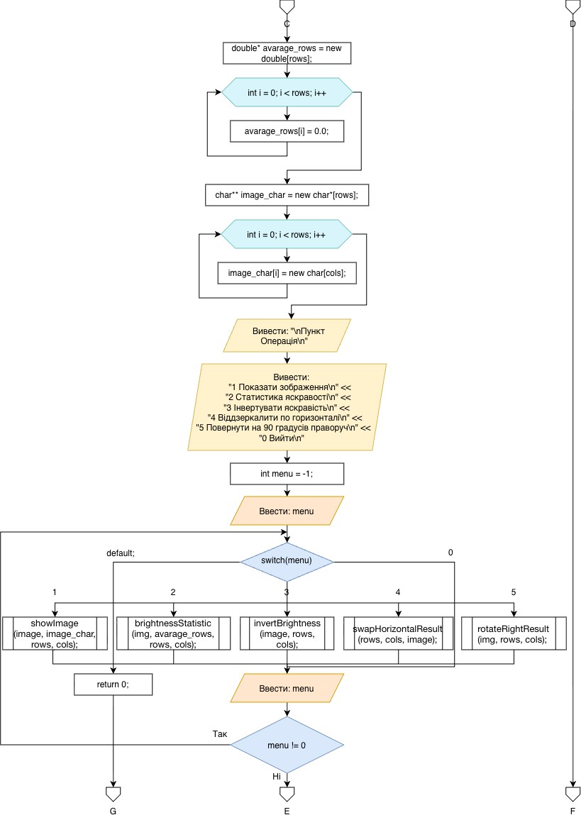
Рис 1.3 Блок-схема до задачі про редактор монохромного зображення (ч. 3)

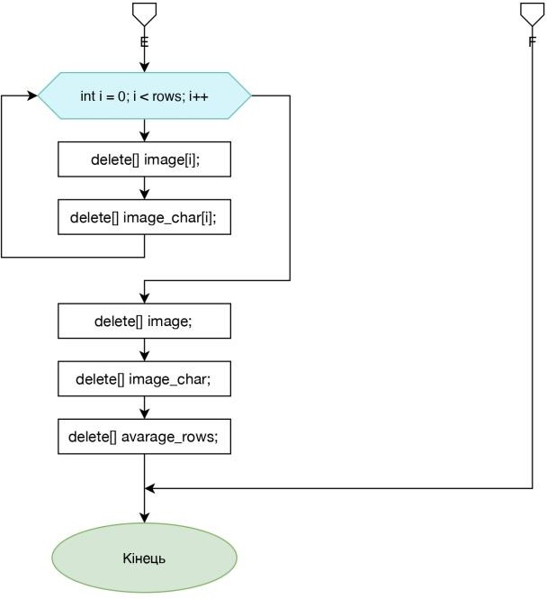

Рис 1.4 Блок-схема до задачі про редактор монохромного зображення (ч. 4)

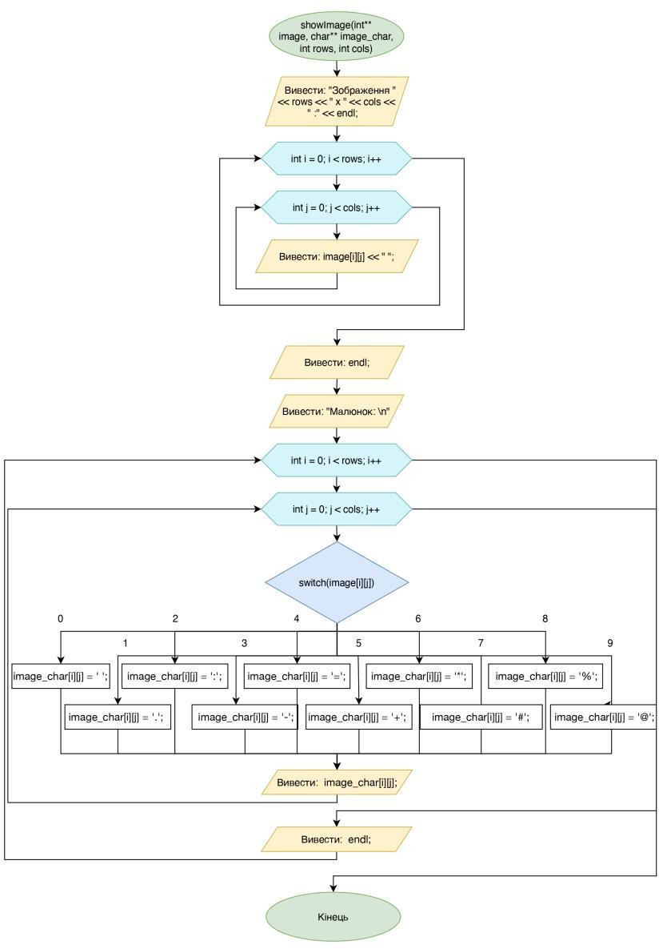

Рис 1.5 Блок-схема до задачі про редактор монохромного зображення (ч. 5)

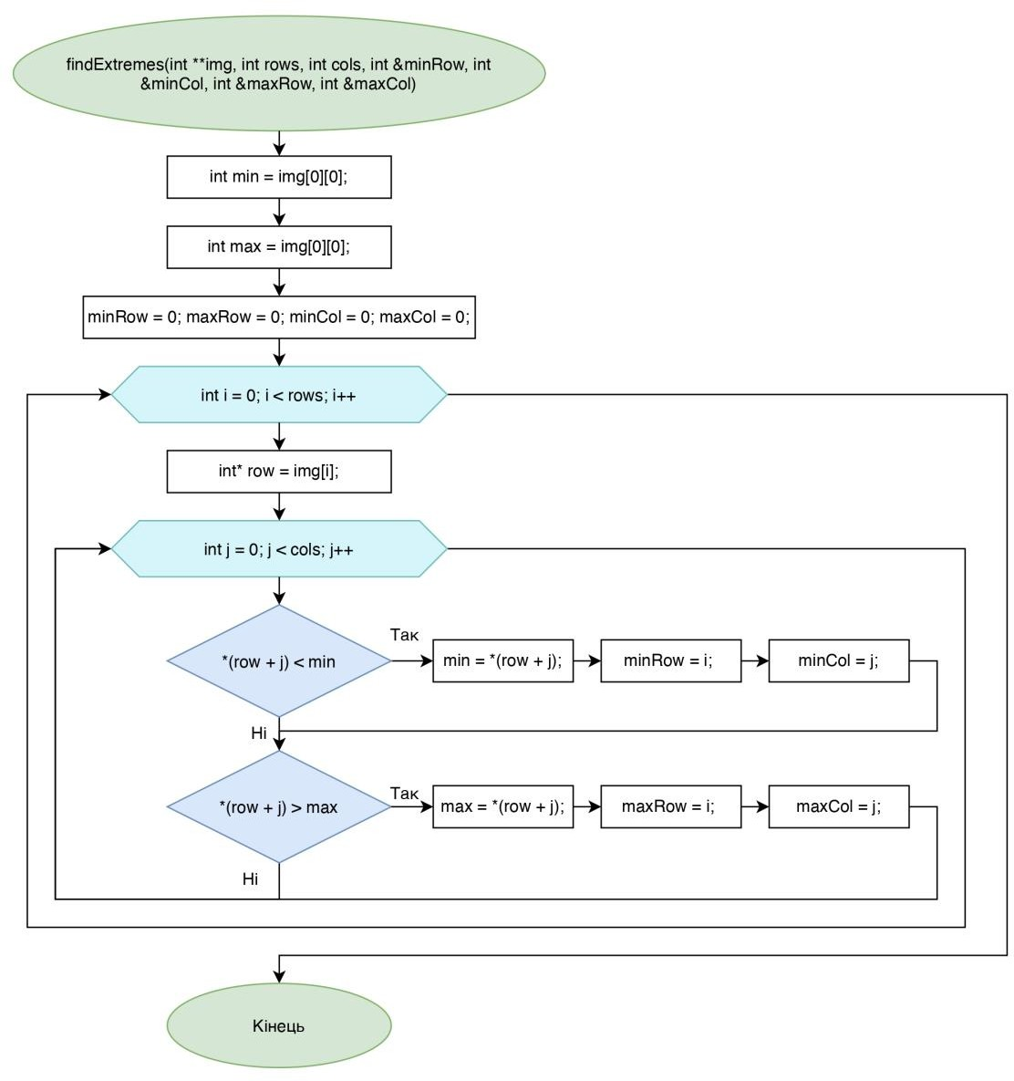

Рис 1.6 Блок-схема до задачі про редактор монохромного зображення (ч. 6)

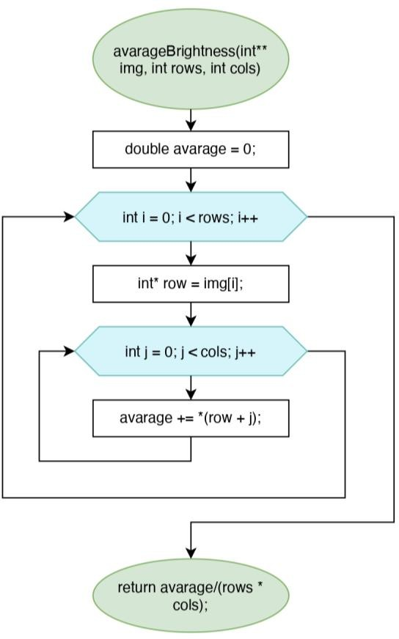
Рис 1.7 Блок-схема до задачі про редактор монохромного зображення (ч. 7)

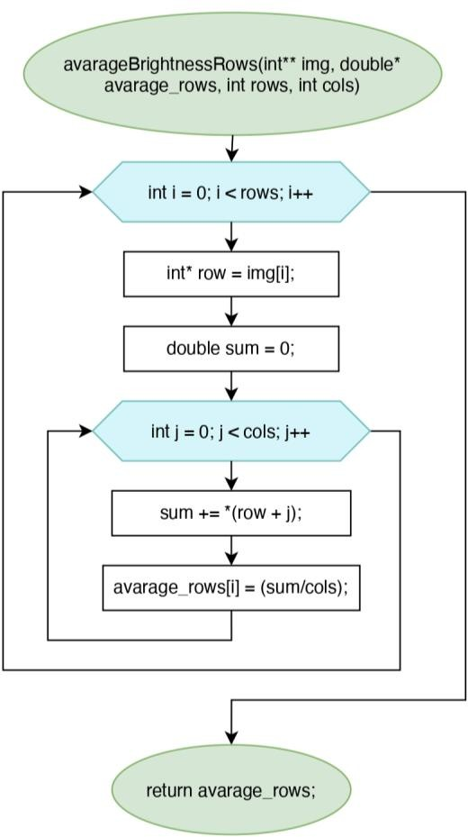

Рис 1.8 Блок-схема до задачі про редактор монохромного зображення (ч. 8)

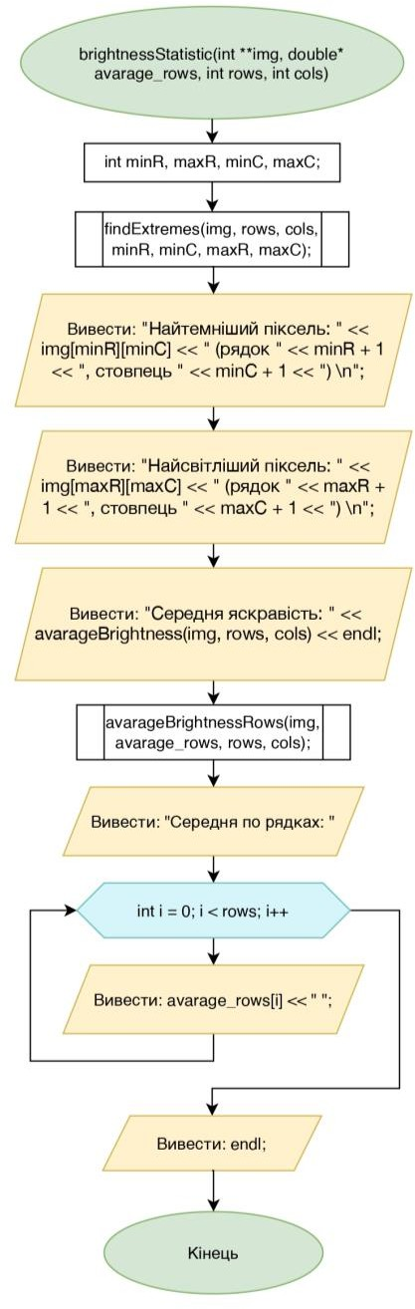

Рис 1.9 Блок-схема до задачі про редактор монохромного зображення (ч. 9)

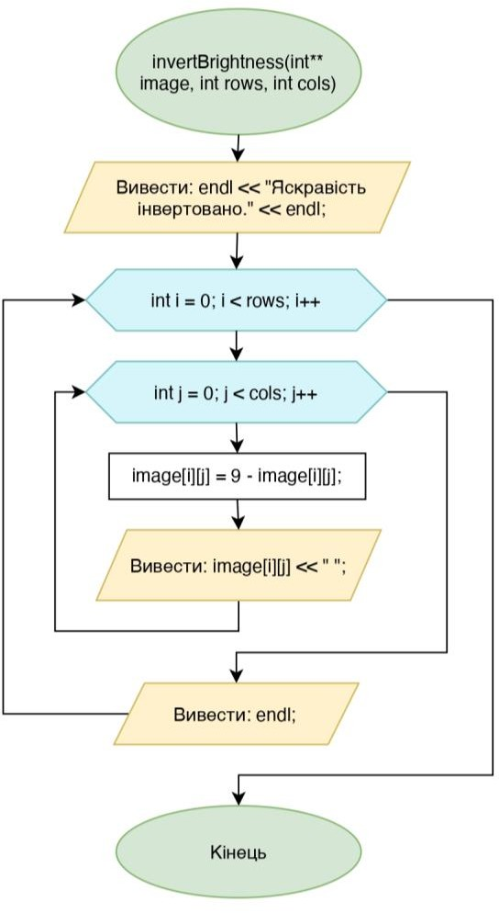

Рис 1.10 Блок-схема до задачі про редактор монохромного зображення (ч. 10)
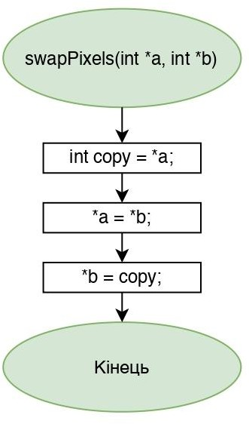
Рис 1.11 Блок-схема до задачі про редактор монохромного зображення (ч. 11)

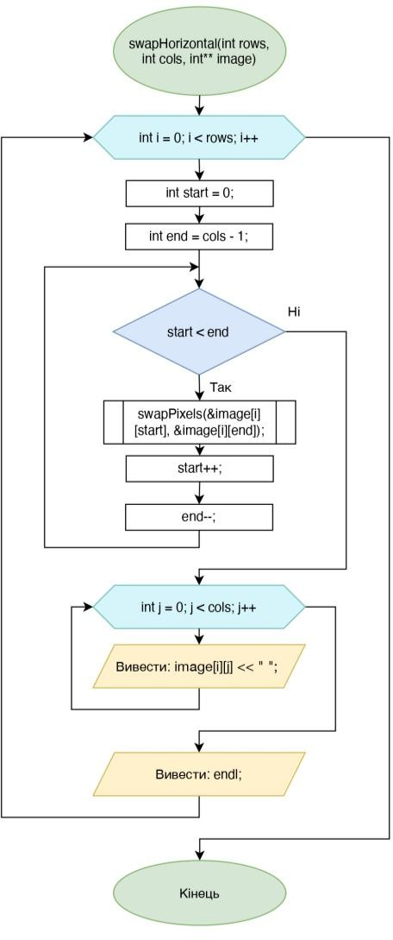
Рис 1.12 Блок-схема до задачі про редактор монохромного зображення (ч. 12)

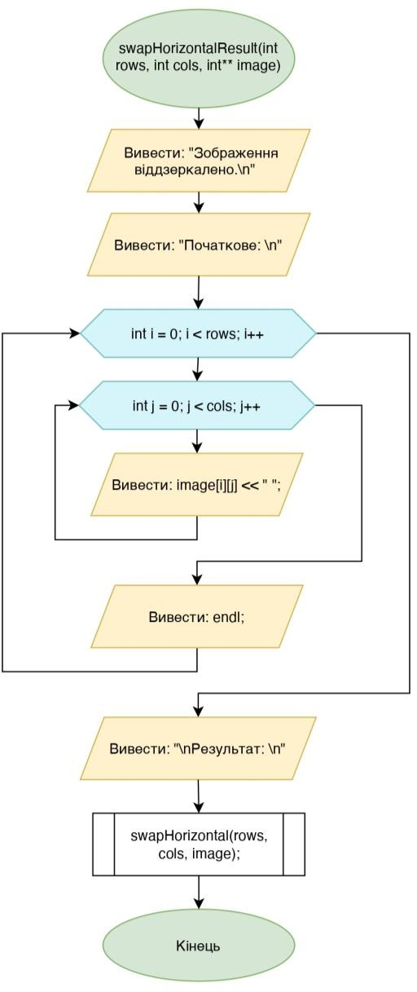
Рис 1.13 Блок-схема до задачі про редактор монохромного зображення (ч. 13)

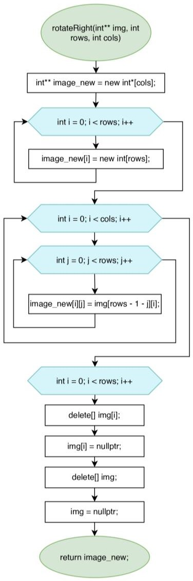
Рис 1.14 Блок-схема до задачі про редактор монохромного зображення (ч. 14)

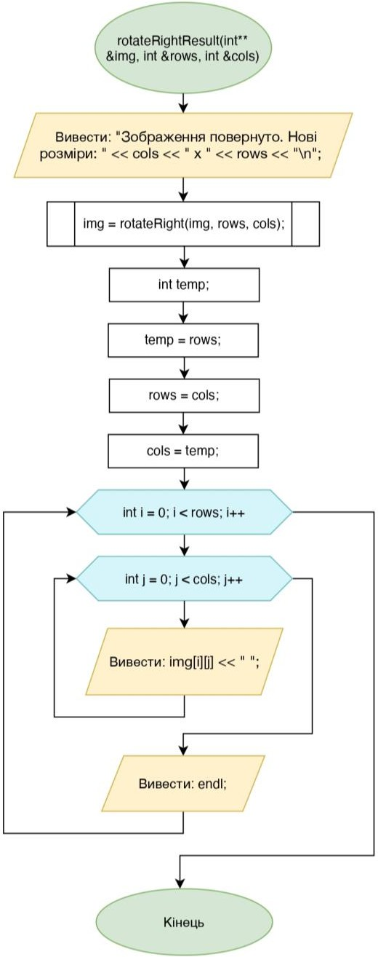

Рис 1.15 Блок-схема до задачі про редактор монохромного зображення (ч. 15)

- Планований час на реалізацію: 10 годин.
- Важливі деталі для врахування в імплементації: для кожної операції окремий блок, якщо блок-схема займає більше одного аркуша використати Off-page Reference.

Програма №2 (Завдання №3 Lab 4)
- Планований час на реалізацію: 1 година.
- Важливі деталі для врахування в імплементації:

Програма №3 (Завдання №4 Lab 5)
- Планований час на реалізацію: 1,5 години.

- Важливі деталі для врахування в імплементації:

Програма №4 (Завдання №5 Algotester Lab 2)
- Планований час на реалізацію: 2 годин.
- Важливі деталі для врахування в імплементації:

Програма №5 (Завдання №8 Self Practice Task №1)
- Планований час на реалізацію: 2 годин.
- Важливі деталі для врахування в імплементації:

Програма №6 (Завдання №9 Self Practice Task №2)
- Планований час на реалізацію: 2 годин.
- Важливі деталі для врахування в імплементації:

Програма №7 (Завдання №10 Self Practice Task №3)
- Планований час на реалізацію: 2 годин.
- Важливі деталі для врахування в імплементації:

Конфігурація середовища до виконання завдань:

Даний епік не передбачає завдань з налаштування середовища розробки чи встановлення додаткового програмного забезпечення.

Код програм з посиланням на зовнішні ресурси:

Завдання №7 Class Practice Task
/*
Епік 4. Практичне завдання: Редактор монохромного зображення. Авторка: Дячок Маргарита.
Група: ШІ-14.
*/

#include <iostream> using namespace std;

void showImage(int** image, char** image_char, int rows, int cols) { cout << "Зображення " << rows << " x " << cols << " :" << endl;

for (int i = 0; i < rows; i++) { for (int j = 0; j < cols; j++){ cout << image[i][j] << " ";
} cout << endl;
}
Рис 2.1 Код до Сlass Practice Task (ч.1)
cout << "Малюнок: \n";
for (int i = 0; i < rows; i++) {

for (int j = 0; j < cols; j++){
switch(image[i][j]) {//перетворюємо цифри на відповідні символи case 0 : image_char[i][j] = ' '; break;
case 1 : image_char[i][j] = '.'; break;
case 2 : image_char[i][j] = ':'; break;
case 3 : image_char[i][j] = '-'; break; case 4 : image_char[i][j] = '='; break; case 5 : image_char[i][j] = '+'; break; case 6 : image_char[i][j] = '*'; break; case 7 : image_char[i][j] = '#'; break; case 8 : image_char[i][j] = '%'; break; case 9 : image_char[i][j] = '@'; break;
} cout << image_char[i][j];} cout << endl;}}

void findExtremes(int **img, int rows, int cols, int &minRow, int &minCol, int &maxRow, int &maxCol) { int min = img[0][0];
int max = img[0][0];
minRow = 0; maxRow = 0; minCol = 0; maxCol = 0; for (int i = 0; i < rows; i++) {int* row = img[i];
for (int j = 0; j < cols; j++) {
if(*(row + j) < min) {min = *(row + j); minRow = i; minCol = j;}
if (*(row + j) > max) {max = *(row + j); maxRow = i; maxCol = j;}}}}

double avarageBrightness(int** img, int rows, int cols) { double avarage = 0;
for (int i = 0; i < rows; i++) {int* row = img[i]; for (int j = 0; j < cols; j++) {
avarage += *(row + j);
}}
return avarage/(rows * cols);
}

double* avarageBrightnessRows(int** img, double* avarage_rows, int rows, int cols) { for (int i = 0; i < rows; i++) {int* row = img[i];
double sum = 0;
for (int j = 0; j < cols; j++) { sum += *(row + j);} avarage_rows[i] = (sum/cols);} return avarage_rows;
}

void brightnessStatistic(int **img, double* avarage_rows, int rows, int cols) { int minR, maxR, minC, maxC;
findExtremes(img, rows, cols, minR, minC, maxR, maxC);
cout << "Найтемніший піксель: " << img[minR][minC] << " (рядок " << minR + 1 << ", стовпець " << minC + 1 << ")
\n";
cout << "Найсвітліший піксель: " << img[maxR][maxC] << " (рядок " << maxR + 1 << ", стовпець " << maxC + 1 << ") \n";
cout << "Середня яскравість: " << avarageBrightness(img, rows, cols) << endl;
Рис 2.2 Код до Сlass Practice Task (ч.2)

avarageBrightnessRows(img, avarage_rows, rows, cols); cout << "Середня по рядках: ";
for (int i = 0; i < rows; i++) { cout << avarage_rows[i] << " ";

} cout << endl;
}

void invertBrightness(int** image, int rows, int cols) { cout << endl << "Яскравість інвертовано." << endl; for(int i = 0; i < rows; i++) {
for(int j = 0; j < cols; j++) { image[i][j] = 9 - image[i][j];
cout << image[i][j] << " ";} cout << endl;}
}

void swapPixels(int *a, int *b) { int copy = *a;
*a = *b;
*b = copy;}

void swapHorizontal(int rows, int cols, int** image) { if(cols == 1) {
for(int i = 0; i < rows; i++) { for(int j = 0; j < cols; j++) {
cout << image[i][j] << " "; } cout << endl;} return;} for(int i = 0; i < rows; i++){
int start = 0;
int end = cols - 1; while (start < end) {
swapPixels(&image[i][start], &image[i][end]); start++;
end--;}
for(int j = 0; j < cols; j++) { cout << image[i][j] << " ";
}cout << endl;}}

void swapHorizontalResult(int rows, int cols, int** image) { cout << "Зображення віддзеркалено.\n";
cout << "Початкове: \n"; for (int i = 0; i < rows; i++) { for (int j = 0; j < cols; j++){ cout << image[i][j] << " ";
} cout << endl;}
cout << "\nРезультат: \n"; swapHorizontal(rows, cols, image);}

int** rotateRight(int** img, int rows, int cols) { int** image_new = new int*[cols];
for (int i = 0; i < cols; i++) { image_new[i] = new int[rows];} for(int i = 0; i < cols; i++) {
for (int j = 0; j < rows; j++) { image_new[i][j] = img[rows - 1 - j][i]; }}
Рис 2.3 Код до Сlass Practice Task (ч.3)
for (int i = 0; i < rows; i++) { delete[] img[i];
img[i] = nullptr;} delete[] img; return image_new;

}

void rotateRightResult(int** &img, int &rows, int &cols) {
cout << "Зображення повернуто. Нові розміри: " << cols << " x " << rows << "\n"; img = rotateRight(img, rows, cols);
int temp; temp = rows; rows = cols; cols = temp;
for (int i = 0; i < rows; i++) { for (int j = 0; j < cols; j++){ cout << img[i][j] << " ";
} cout << endl;}}

int main() { int rows, cols;
cout << "Висота зображення (кількість пікселів): ";
cin >> rows;
if (rows < 0 || rows > 20){
cout << "Помилка. Значення має бути в межах від 0 до 20.";
return 0;}
cout << "Ширина зображення (кількість пікселів): ";
cin >> cols;
if (cols < 0 || cols > 20) {
cout << "Помилка. Значення має бути в межах від 0 до 20.";
return 0;}
cout << "Яскравість пікселів (0...9): ";
cout << endl;
int** image = new int*[rows]; for (int i = 0; i < rows; i++) { image[i] = new int[cols];
}
for (int i = 0; i < rows; i++) { for (int j = 0; j < cols; j++){ cin >> image[i][j];
if (image[i][j] < 0 || image[i][j] > 9) return 0;
}
}

int** img = new int*[rows]; for (int i = 0; i < rows; i++) { img[i] = new int[cols];
}
for (int i = 0; i < rows; i++) { for (int j = 0; j < cols; j++) { img[i][j] = image [i][j];
}
}
Рис 2.4 Код до Сlass Practice Task (ч.4)
double* avarage_rows = new double[rows]; for (int i = 0; i < rows; i++) {
avarage_rows[i] = 0.0;}//занулюємо елементи масиву, щоб позбутися сміття

char** image_char = new char*[rows];

for (int i = 0; i < rows; i++) { image_char[i] = new char[cols];
}
cout << "\nПункт Операція\n";
cout << "1 Показати зображення\n" << "2 Статистика яскравості\n" << "3 Інвертувати яскравість\n" << "4 Віддзеркалити по горизонталі\n" << "5 Повернути на 90 градусів праворуч\n" << "0 Вийти\n";
int menu = -1; cin >> menu; do { switch(menu) {
case 1 : showImage(image, image_char, rows, cols); break;
case 2 : brightnessStatistic(img, avarage_rows, rows, cols); break; case 3 : invertBrightness(image, rows, cols); break;
case 4 : swapHorizontalResult(rows, cols, image); break; case 5 :rotateRightResult(img, rows, cols); break;
case 0 : break;
default : return 0; break;

} cin >> menu; } while (menu != 0);

for (int i = 0; i < rows; i++) { delete[] image[i];
delete[] image_char[i];} delete[] image;
delete[] image_char; delete[] avarage_rows;

return 0;
}
Рис 2.5 Код до Сlass Practice Task (ч.5)

Посилання на файл коду в пулреквесті: https://github.com/artificial-intelligence-department/ai_programming_playground_2026/pull/485/changes#diff-bfddb747d59e3d4ab38510623e10cfc1e906205ba1de6644960b3a737ea32809

Завдання №3 Lab 4
/*
Задача: Лабораторна робота №4. Завдання 1. Варіант №2. Автор: Дячок Маргарита.
Група: ШІ-14
*/

#include <iostream> #include <cstdlib> #include <ctime>
Рис 3.1 Код до Lab 4 (ч.1)
using namespace std;

int main() { int m[100]; int m2[100]; int m3[200];

srand(static_cast<unsigned int>(time(nullptr))); int rozmir = 0;
cin >> rozmir;
if(rozmir < 0 || rozmir > 100) return 0;

for(int i = 0; i < rozmir; i++) { m[i] = rand() % 101;
cout << m[i] << " ";}

int zero = 0;
for(int i = 0; i < rozmir; i++) { if(m[i] == 0) {
zero = 1;
m[i] = -1;
break;}} cout << endl;

int bez_zero = rozmir; if(zero > 0) { bez_zero = rozmir - 1; int j = 0;
for(int i = 0; i < rozmir; i++) { if(m[i] == -1) continue;
if(m[i] != -1) { m2[j] = m[i]; j++; }}}

else {
for(int i = 0; i < rozmir; i++) { m2[i] = m[i];}}

int count = 0;
for(int i = 0; i < bez_zero; i++) {
if(m2[i] % 2 == 0 && m2[i] != 0) { count++; }}

int m3_rozmir = bez_zero + count; int k = 0;
for(int i = 0; i < bez_zero; i++) { if(m2[i] % 2 == 1) {
m3[k] = m2[i]; k++; }

else {
if(i == 0) { m3[k] = m2[i];
m3[k + 1] = 0 + 2; }
Рис 3.2 Код до Lab 4 (ч.2)

else {
m3[k] = m2[i];
m3[k + 1] = m3[k - 1] + 2;}
k += 2;}}

for(int i = 0; i < m3_rozmir; i++) { cout << m3[i] << " ";}

return 0;
}
Рис 3.2 Код до Lab 4 (ч.2)
Посилання на файл коду в пулреквесті: https://github.com/artificial-intelligence-department/ai_programming_playground_2026/pull/485/changes#diff-57273594b19e468e454a54aac4b1c9f6c3e2f7435844aa1a44e75f0a62038989

Завдання №4 Lab 5
/*
Задача: Лабораторна робота №5. Завдання 1. Варіант №2. Автор: Дячок Маргарита.
Група: ШІ-14
*/

#include <iostream> using namespace std;

void Swap(int** m, int cols, int e1, int e2) { for(int j = 0; j < cols; j++){
int temp = m[e1][j]; m[e1][j] = m[e2][j];
m[e2][j] = temp;}}

int main() { int rows; int cols;
cin >> rows >> cols;
int** m = new int*[rows]; for(int i = 0; i < rows; i++) { m[i] = new int[cols];}

for(int i = 0; i < rows; i++) { for(int j = 0; j < cols; j++) { cin >> m[i][j]; }}

cout << endl;

for(int i = 0; i < rows; i++) { for(int j = 0; j < cols; j++) { cout << m[i][j] << " ";}
Рис 4.1 Код до Lab 5 (ч.1)

cout << endl;}

for(int i = 0; i < rows - 1; i++) { for(int j = 0; j < rows - i - 1; j++) { if(m[j][2] > m[j + 1][2]) {
Swap(m, cols, j, j + 1);}}}

cout << endl;

for(int i = 0; i < rows; i++) { for(int j = 0; j < cols; j++) { cout << m[i][j] << " "; } cout << endl;}

for(int i = 0; i < rows; i++) { delete[] m[i];}
delete[] m; return 0;

}
Рис 4.2 Код до Lab 5 (ч.4)
Посилання на файл коду в пулреквесті: https://github.com/artificial-intelligence-department/ai_programming_playground_2026/pull/485/changes#diff-e8384b07836a45c8bf8f0802c0c5ebe8eefbd3e5f30838b74f9ad1cd9596499f

Завдання №5 Algotester Lab 2
/*
Задача: Algotester Lab2 v3. Автор: Дячок Маргарита. Група: ШІ-14
*/

#include <iostream> using namespace std;

int main() { int N;
cin >> N;
if(N < 0 || N > 1000) return 0; int* M = new int[N];
for(int i = 0; i < N; i++) {cin >> M[i]; if(M[i] > 5 || M[i] < 0) return 0;} int dron1 = 0;
int dron2 = N - 1;

while(true) {
if(dron1 == dron2) {cout << dron1 + 1 << " " << dron2 + 1; cout << "\nCollision"; break;} if(dron1 > dron2) {cout << dron1 + 1 << " " << dron2 + 1; cout << "\nMiss"; break;}
Рис 5.1 Код до Algotester Lab 2 (ч.1)

if(dron1 + 1 == dron2) {cout << dron1 + 1 << " " << dron2 + 1; cout << "\nStopped"; break;}

dron1 += M[dron1]; dron2 -= M[dron2];
}
delete[] M;

return 0;
}

Рис 5.2 Код до Algotester Lab 2 (ч.2)
Посилання на файл коду в пулреквесті: https://github.com/artificial-intelligence-department/ai_programming_playground_2026/pull/485/changes#diff-afcc04406140347e077e2f6de330fea32f6ce887c1ab9340132167afb511444e
Завдання №6 Algotester Lab 3
/*
Задача: Algotester Lab3 v1. Автор: Дячок Маргарита. Група: ШІ-14
*/

#include <iostream> #include <string> using namespace std; int main() {
int N; cin >> N;
if(N < 1 || N > 1000) return 0; cin.ignore();
string* rows = new string[N]; int cencored = 0;
for(int i = 0; i < N; i++) { getline(cin, rows[i]); int word_count = 0;
for (int j = 0; j < rows[i].length(); j++) { if (rows[i][j] != ' ') {
if (j == 0 || rows[i][j - 1] == ' ') { word_count++;}}}
if (word_count > 42) { delete[] rows;
return 0;}}

for(int i = 0; i < N; i++) { string text = rows[i]; char blurred = '#';
for(int j = 0; j < text.length(); j++) { if(text[j] == blurred) {
Рис 6.1 Код до Algotester Lab 3 (ч.1)
if(j == 0 || text[j - 1] != blurred) { cencored++;}}
}}
cout << endl; cout << cencored; delete[] rows; return 0;
}
Рис 6.2 Код до Algotester Lab 3 (ч.2)

Посилання на файл коду в пулреквесті: https://github.com/artificial-intelligence-department/ai_programming_playground_2026/pull/485/changes#diff-10229ad3131e8df6e4912ead62175ec93bd1589e3c46f55c4fb954660fa69fa7

Завдання №8 Self Practice Task №1
/*
Задача: Algotester Self-Practice №1. Автор: Дячок Маргарита.
Група: ШІ-14
*/

#include <iostream> using namespace std; int main() {
int n, k;
cin >> n >> k;
int* m = new int[k];
if(n < k || n > 3 * k) {cout << "Impossible"; return 0;} else {
for(int i = 0; i < k; i++) m[i] = 1; int zalyshok = n - k;
for(int i = 0; i < k; i++) {
while (m[i] < 3 && zalyshok > 0) { m[i]++;
zalyshok--;
}}}

for(int i = 0; i < k; i++) { cout << m[i] << " ";
}

delete[] m; return 0;
}
Рис 7. Код до Self Practice Task №1

Посилання на файл коду в пулреквесті: https://github.com/artificial-intelligence-department/ai_programming_playground_2026/pull/485/changes#diff-b1f971778343ab4aedc5988b8c7a4dd59a96eda51c6fd6baef027de18701a4cf

Завдання №9 Self Practice Task №2
/*
Задача: Algotester Self-Practice №2. Автор: Дячок Маргарита.

Група: ШІ-14
*/

#include <iostream> using namespace std;

int main() { int n;
cin >> n;
if (n < 1 || n > 8) return 0;

int* ferz = new int[n];
for (int i = 0; i < n; i++) ferz[i] = -1;

int count = 0; int row = 0;

while (row >= 0) { ferz[row]++;
if (ferz[row] >= n) { ferz[row] = -1;
row--; continue;}

int place = 1;
for (int i = 0; i < row; i++) { int rizni_row = row - i;
int rizni_col = ferz[row] - ferz[i];
if (rizni_col == 0 || rizni_col == rizni_row || rizni_col == -rizni_row) { place = 0;
break;}}
if (place == 1) {
if (row == n - 1) { count++;
} else { row++;}}}
cout << count << endl; delete[] ferz;
return 0;
}
Рис 8. Код до Self Practice Task №2

Посилання на файл коду в пулреквесті: https://github.com/artificial-intelligence-department/ai_programming_playground_2026/pull/485/changes#diff-62d1454456d43bb68ef41b905cb3ccd35bd8c7344576a15ad58754a131396c0f
Завдання №10 Self Practice Task №3
/*
Задача: Algotester Self-Practice №3. Автор: Дячок Маргарита.

Група: ШІ-14
*/

#include <iostream> using namespace std;

int main() { int n, m;
cin >> n >> m;
int** bilet = new int*[n]; for(int i = 0; i < n; i++) { bilet[i] = new int[m];} for(int i = 0; i < n; i++) { for(int j = 0; j < m; j++) { cin >> bilet[i][j];}}

int min;
int bilet_cols = 0; int bilet_rows = 0;

for(int j = 0; j < m; j++) {
int current_max = bilet[0][j]; int current_max_row = 0;
for(int i = 1; i < n; i++) { // Цикл строго до n (кількість рядків) if(bilet[i][j] > current_max) {
current_max = bilet[i][j]; current_max_row = i;}}

if(j == 0) {
min = current_max; bilet_cols = j;
bilet_rows = current_max_row;} else {
if(current_max < min) { min = current_max; bilet_cols = j;
bilet_rows = current_max_row;}}}

cout << bilet[bilet_rows][bilet_cols] << endl;
Рис 9.1 Код до Self Practice Task №1 (ч.1)

for(int i = 0; i < n; i++) { delete[] bilet[i];} delete[] bilet;

return 0;
}
Рис 9.2 Код до Self Practice Task №1 (ч.2)

Посилання на файл коду в пулреквесті: https://github.com/artificial-intelligence-department/ai_programming_playground_2026/pull/485/changes#diff-d9fcb04bd5b8ab08057a927e649b824c28866135cbe6433980f5a4817ab278df

Результати виконання завдань, тестування та фактично затрачений час:

Завдання №9 Result Documentation Report and Outcomes Placement Activities (Docs and Programs on GitHub)
− Написаний звіт.

Завдання №10 Results Evaluation and Release:

Завдання №7 Class Practice Task
Задача про редактор монохромного зображення.

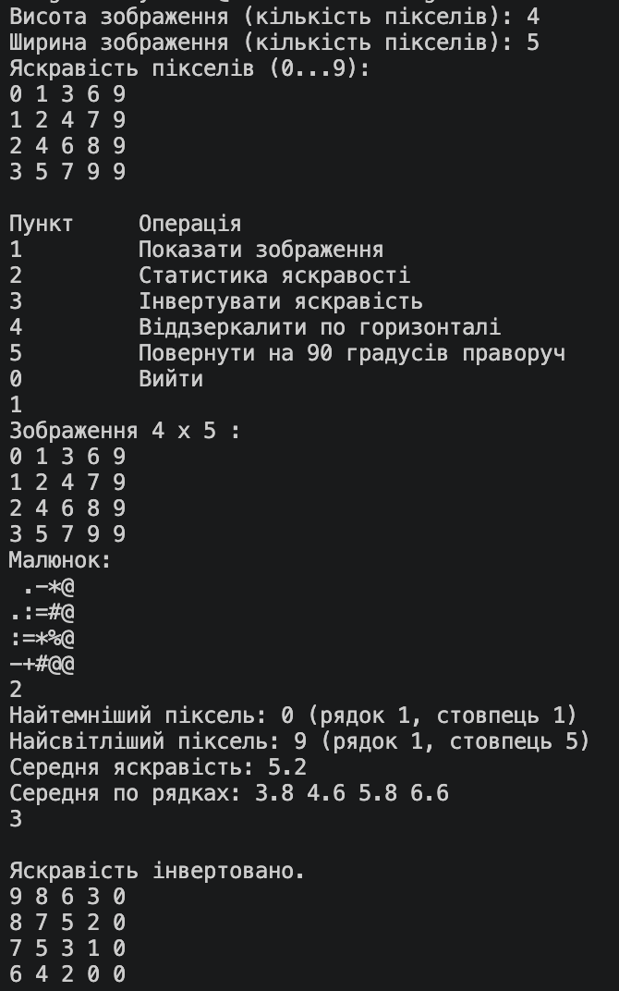
Рис 10.1 Результат роботи програми про редактор монохромного зображення (ч.1)

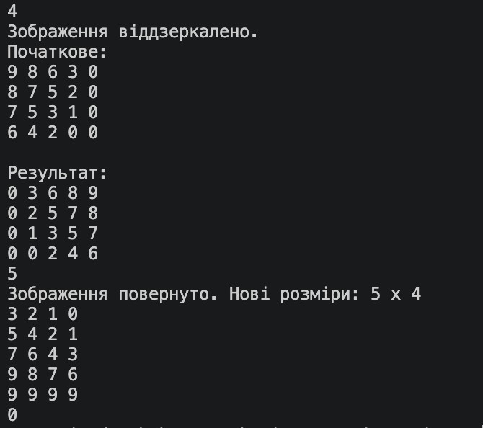
Рис 10.2 Результат роботи програми про редактор монохромного зображення (ч.2)
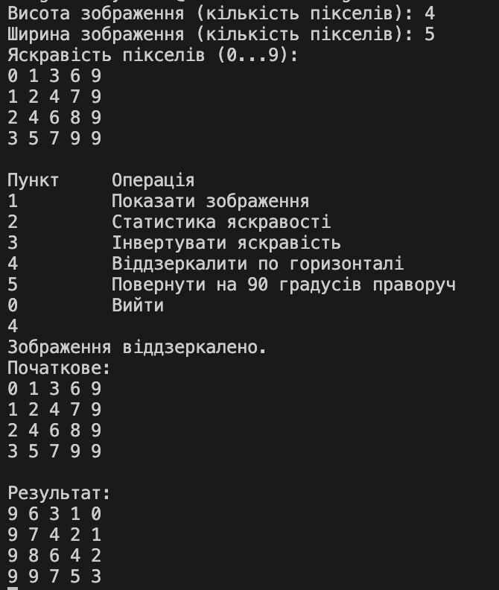
Рис 10.3 Результат роботи програми про редактор монохромного зображення (ч.3)

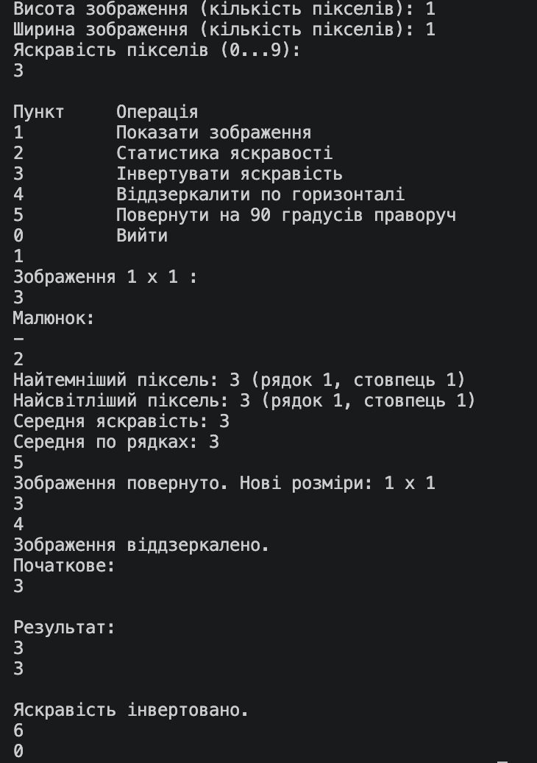
Рис 10.4 Результат роботи програми про редактор монохромного зображення (граничний випадок) (ч.4)

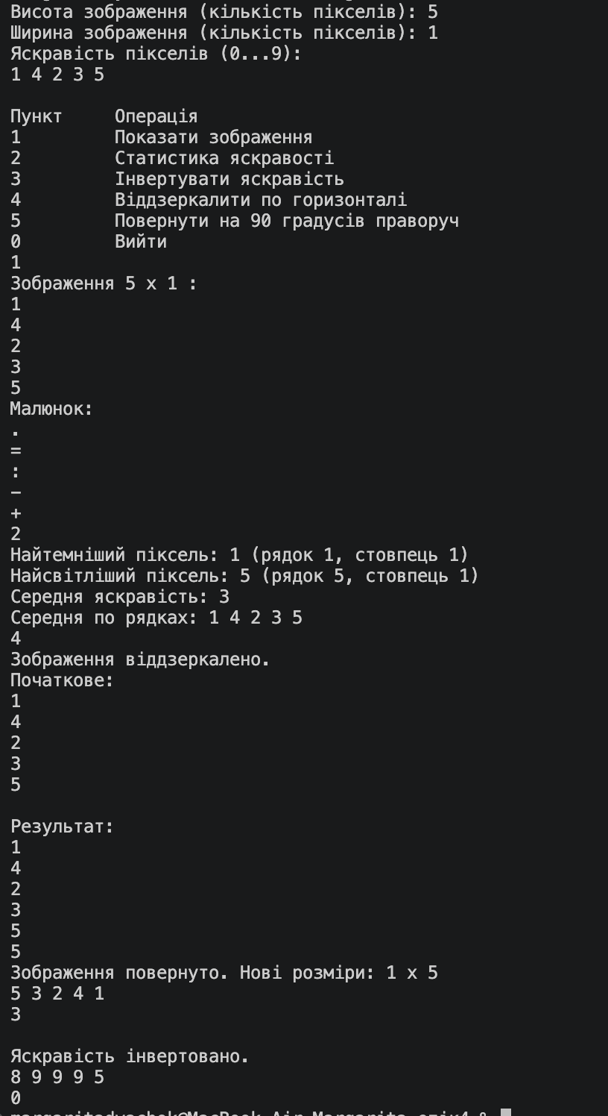
Рис 10.5 Результат роботи програми про редактор монохромного зображення (граничний випадок) (ч.5)

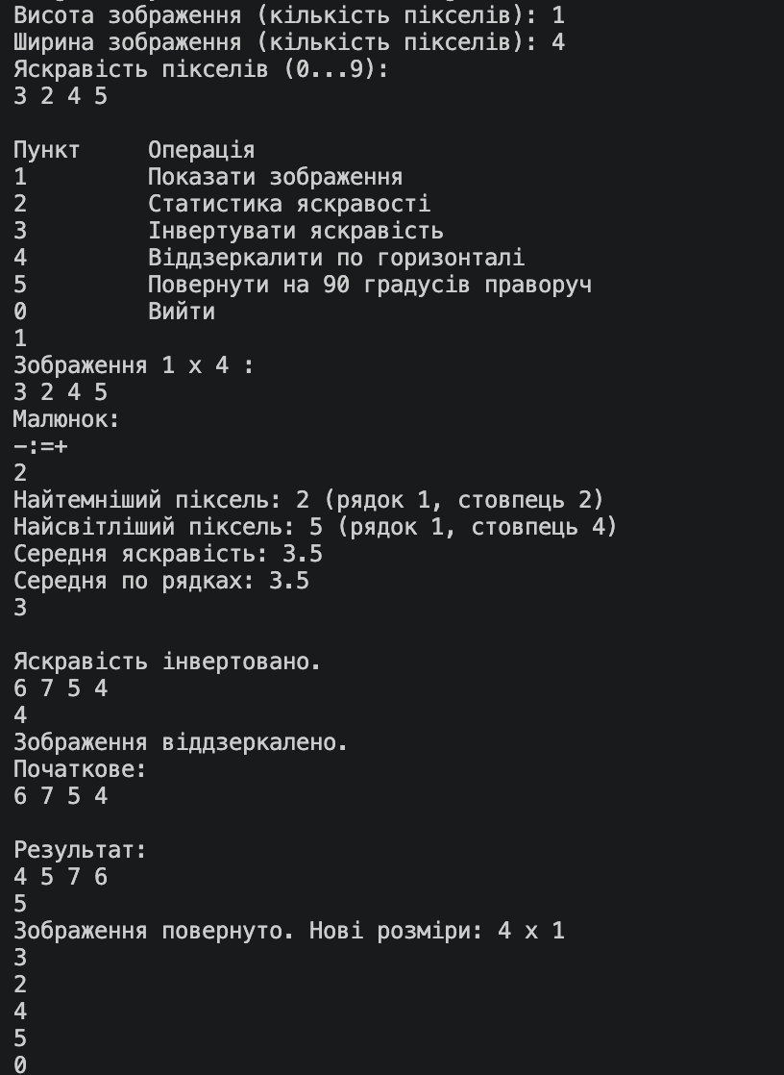
Рис 10.6 Результат роботи програми про редактор монохромного зображення (граничний випадок) (ч.6)
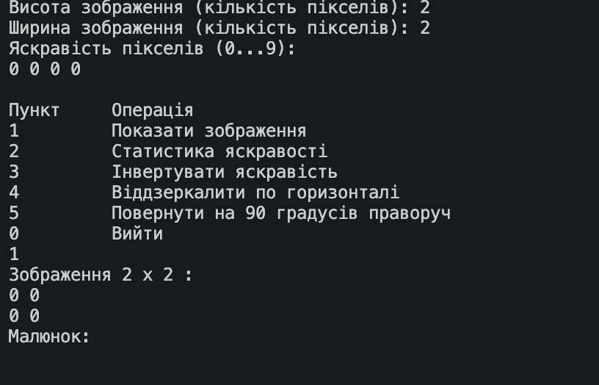
Рис 10.7 Результат роботи програми про редактор монохромного зображення (граничний випадок) (ч.7)

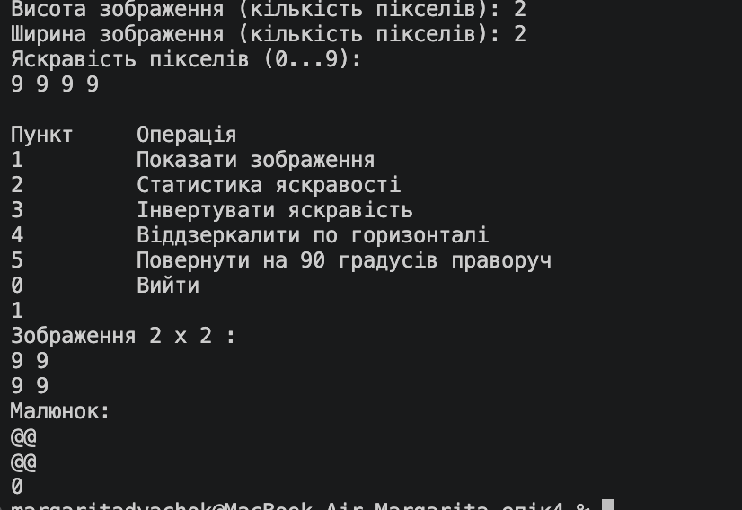
Рис 10.8 Результат роботи програми про редактор монохромного зображення (граничний випадок) (ч.8)

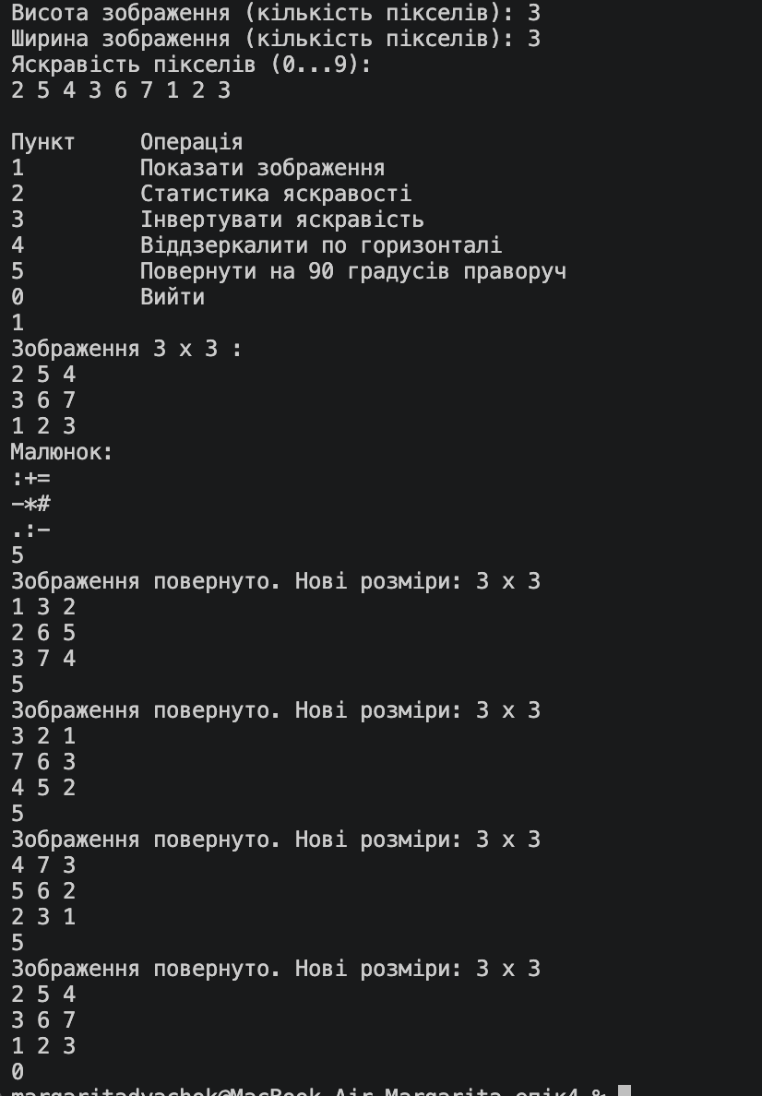
Рис 10.9 Результат роботи програми про редактор монохромного зображення (граничний випадок) (ч.9)

Час затрачений на виконання завдання: 8 годин.

Завдання №3 Lab 4
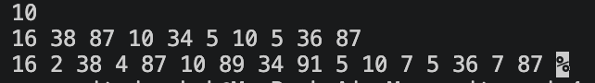
Рис 11. Результат роботи програми до Lab №4

Час затрачений на виконання завдання: 1,5 годин.

Завдання №4 Lab 5

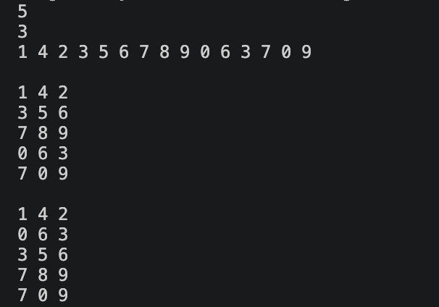
Рис 12. Результат роботи програми до Lab №5

Завдання №5 Algotester Lab 2
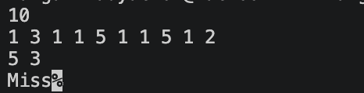
Рис 13.1 Результат роботи програми до Algotester Lab №2 (ч.1)
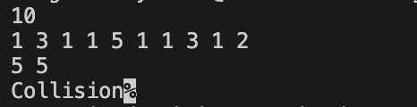
Рис 13.2 Результат роботи програми до Algotester Lab №2 (ч.2)
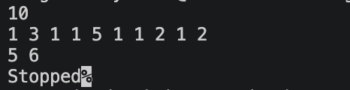
Рис 13.3 Результат роботи програми до Algotester Lab №2 (ч.3)

Завдання №6 Algotester Lab 3

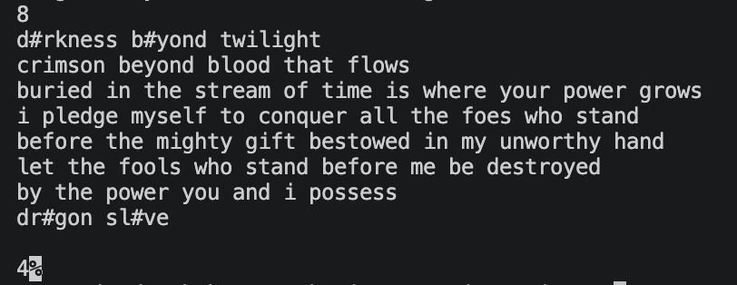
Рис 13.1 Результат роботи програми до Algotester Lab №3 (ч.1)
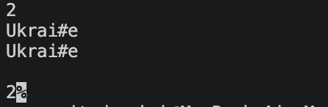
Рис 13.2 Результат роботи програми до Algotester Lab №3 (ч.2)

Завдання №8 Self Practice Task №1
Рис 14. Результат роботи програми до Self Practice Task №1

Завдання №9 Self Practice Task №2
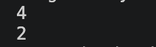
Рис 15. Результат роботи програми до Self Practice Task №2

Завдання №10 Self Practice Task №3
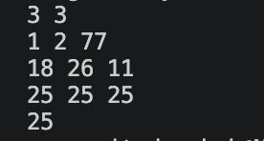
Рис 16. Результат роботи програми до Self Practice Task №3

Кооперація з командою:

− 26.10.2026 - зустріч з командою. Обговорюємо епік, ділимося ідеями щодо виконання певних завдань. Обговорюємо хто на якому етапі роботи перебуває.
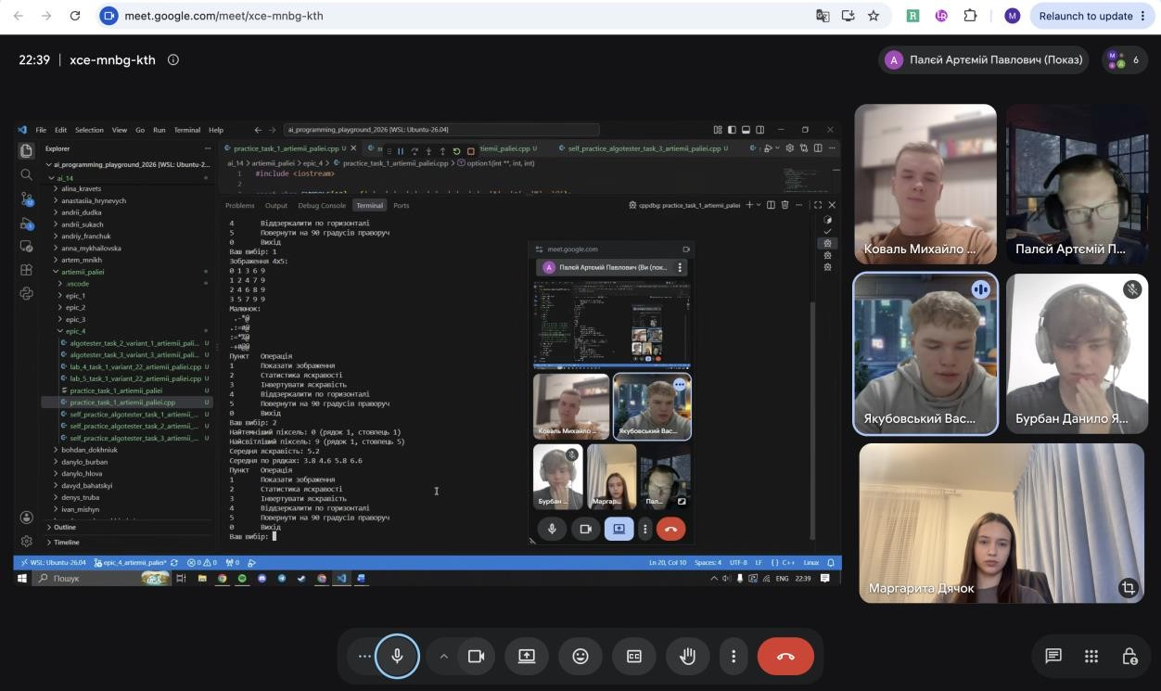
Рис 17. Зустріч з командою

Висновки:
На цій лабораторні роботі я дізналася більше про класи пам’яті в С++: купи, стек, статік. Навчилася працювати за вказівниками та поглибила свої уміння у роботі з посиланнями. Навчилася користуватися динамічної пам’яті за допомогою операторів new та delete. Навчилася працювати з двох вимір ними та динамічними масивами.
Попрактикувалася у розвʼязуванні відповідних задач.

Здобуті навички:
- Класи пам'яті у C++: вивчила класи пам'яті, різницю між статичною та динамічною пам'яттю, роботу з стеком, купою та статік.
- Керування пам'яттю: опанувала процеси виділення та вивільнення пам'яті за допомогою операторів new та delete.
- Вступ до масивів: дізналася про різницю між статичними та динамічними масивами. Дізналася про двовимірні масиви. Навчилася працювати з різними видами масивів.
- Робота з вказівниками: ознайомилася з поняттям вказівників. Навчилася використовувати їх в коді.
- Арифметика вказівників: навчилася використовувати адресну арифметику для доступу до різних елементів масивів.
- Використання посилань: дізналася про специфіку використання посилань та їх відмінність з посиланнями.

- Алгоритми обробки: навчилася інтегрувати масиви в алгоритми, реалізовувати пошук і сортування, а також застосовувати цикли й умовні оператори для роботи з масивами.

